Перелік тематики дипломних робіт для магістрів у 2022-23 н.р.:
1. Комп'ютерні технології як засіб корекції порушень звуковимови у дітей старшого дошкільного віку із порушеннями темпо-ритмічної сторони мовлення.
2. Розвиток слухового сприйняття у дітей старшого дошкільного віку із ЗНМ ІІІ рівня засобами народної творчості.
3. Розвиток навичок словозміни у дітей старшого дошкільного віку із ЗНМ ІІІ, засобами казкотерапії.
4. Інноваційні підходи до логопедичної корекції з дітьми старшого дошкільного віку у дітей з поліморфною дислалією.
5. Особливості організації дистанційних логокорекційних занять з дітьми молодшого шкільного віку із ЗПР.
6. Логопедичне консультування батьків дітей дошкільного віку з ООП у роботі асистента вчителя.
7. Формування професійної лексики у процесі трудового навчання дітей старшого шкільного віку з інтелектуальною недостатністю.
8. Формування просторових відносин у дітей дошкільного віку з дизартрією.
9. Вербалізація сенсорного досвіду у роботі з дітьми з інтелектуальними порушеннями.
10. Використання мнемотехнічних прийомів В.О. Сухомлинського у розвитку монологічного мовлення з дітьми старшого дошкільного віку із ЗНМ ІІІ рівня.
11. Формування зорово-моторної координації у дітей старшого дошкільного віку із ЗНМ ІІІ рівня як пропедевтика порушень писемного мовлення.
12. Формування монологічного мовлення у процесі трудового навчання дітей з інтелектуальною недостатністю середнього дошкільного віку.
13. Корекція дисграфії у молодших школярів в умовах інклюзивно-ресурсних центрів.
14. Сенсорне виховання дітей дошкільного віку із затримкою мовленнєвого розвитку засобами дидактичної гри.
15. Види реабілітації дітей дошкільного віку з заїканням.
16. Використання ТРВЗ-технологій з використанням казкових сюжетів для формування навичок творчого зв'язного висловлювання у дітей старшого дошкільного віку з ЗНМ ІІІ рівня.
17. Формування логопедичної культури батьків дітей молодшого шкільного віку з ЗНМ ІІ рівня.
18. Пропедевтика дислалії у старших дошкільників з порушеннями мовленнєвого розвитку .
19. Пропедевтика дислалії у дітей дошкільного віку засобами логоритміки.
20. Розвиток навичок словозміни у дітей старшого дошкільного віку із ЗНМ ІІІ, засобами казкотерапії.
21. Логопедичний супровід дітей молодшого шкільного віку з аутизмом в умовах інклюзивної освіти.
22. Розвиток мовлення дітей шкільного віку з ДЦП в умовах інклюзії.
23. Навчання дітей старшого дошкільного віку з ЗНМ 3 рівня творчого розповідання.
24. Словесно дидактичні ігри як засіб автоматизації і диференціації звуковимови у дітей старшого дошкільного віку з дислалією.
25. Формування інтонаційної виразності у дітей дошкільного віку із ЗНМ III рівня засобами театралізованої діяльності.
26. Формування та застосування інформаційних комп'ютерних технологій у логокорекції мовленнєвих порушень у дітей дошкільного віку.
27. Порушення мовлення у дорослих після перенесеного інсульту та черепно-мозкової травми.
28. Використання мнемотехнічних прийомів у вивченні творів В.О. Сухомлиського з дітьми ЗНМ молодшого шкільного віку.
29.Формування діалогічного мовлення у дітей хворих із афазією після інсульту.
30. Формування просодичної сторони мовлення у дітей дошкільного віку із заїканням засобами біоенергопластики.
31. Формування нормативної звуковимови у дітей старшого дошкільного віку зі зниженим зором.
32. Логопедичний супровід дитини молодшого шкільного віку з ЗПР в закладах загальної середньої освіти.
33. Сімейне виховання дітей дошкільного віку з порушеннями мовленнєвого розвитку на традиціях народної педагогіки
34. Формування трудових взаємин у дітей старшого шкільного віку з розумовою відсталістю в процесі професійної шкільної діяльності
35. Формування рухової функції у дітей дошкільного віку з ДЦП.
36. Система логопедичної роботи з розвитку мовлення у дітей із РАС.
37. Формування педагогічної компетентності батьків молодших школярів з інтелектуальними порушеннями.
38. Формування мотиваційної готовності незрячих дітей до школи в умовах закладу дошкільної освіти.
39. Розвиток зв’язного мовлення у дошкільників із ЗНМ засобами музикотерапії.
40. Спеціальна методика формування морфологічної сторони мовлення у дітей із ЗНМ.
41. Формування словникового запасу слабозорих дітей молодшої групи ЗДО.
42. Рухлива гра, як засіб фізичного виховання молодших школярів з інтелектуальними порушеннями.
43. Розвиток дрібної моторики рук у дітей з мовленнєвими порушеннями засобами конструктивних ігор.
45. Формування образного мовлення у дітей старшого дошкільного віку із загальним недорозвиненням мовлення засобами художніх творів.
46. Особливості формування словникового запасу у дітей дошкільного віку з ринолалією.
47. Корекційна робота з дітьми із розладами аутистичного спектра засобами поведінкового аналізу.
48. Формування емпатії у дітей дошкільного віку із ЗНМ ІІІ рівня засобами психотренінгу.
49. Інноваційні технології корекції заїкання в дітей дошкільного віку.
50. Формування експресивного мовлення у дітей з РАС дошкільного віку засобами логоритміки.
51. Формування мовленнєво-рухових навичок у дітей із дизартрією засобами логопедичного масажу.
52. Використання монтессорівських сенсорних вправ для розвитку і корекції мовлення у дітей дошкільного віку із ЗНМ.

В. о. завідувача кафедри спеціальної освіти 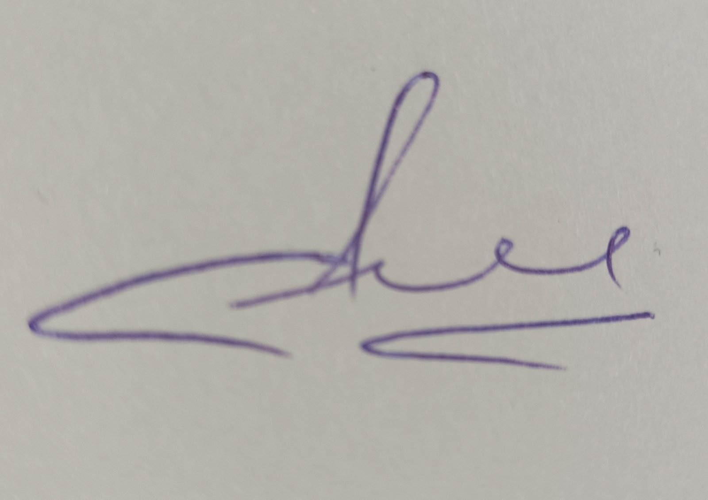 Карсканова С. В.

